1.FINALIDADE: Fornecer conhecimentos práticos que permitam entender o funcionamento de circuitos multiplexadores, suas combinações e aplicações.

2.RECURSOS:
ITEM | DESCRIÇÃO | REF. LAB. | QTD.
01 | Fonte DC | FDC | 1
02 | Multímetro Digital | MTD | 1
03 | Protoboard | PTB | 1
04 | Alicate de Bico | ALB | 1
05 | Alicate de Corte | ALC | 1
06 | CI 7404 | 7404 | 1
07 | CI 7432 | 7432 | 2
08 | CI 7408 | 7408 | 2

3. CONCEITOS:

Um multiplexador ou abreviadamente MUX é um sistema digital que possui diversas entradas diferente onde aparecem informações na forma digital, uma saída de dados e entradas de controle, conforme ilustra a imagem abaixo.

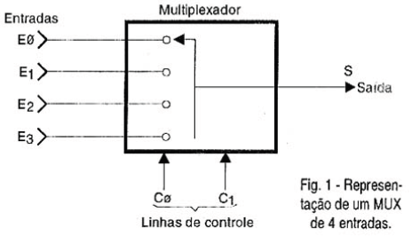

Os sinais aplicados às entradas de controle determinam qual entrada vai ser conectada à saída, transferindo assim seus sinais. Em outras palavras, com um MUX é possível selecionar qual entrada vai ser conectada a saída, isso simplesmente por meio de comandos lógicos.
Ou seja, quando desejamos que a entrada E2 seja a conectada a saída, transferindo seus sinais, tudo que temos de fazer é levar a entrada de controle C0 ao nível baixo e a entrada C1 ao nível alto.
Perceba também que a quantidade de linhas de controle depende justamente da quantidade de entradas que devem ser selecionadas. Para um MUX de 4 entradas precisamos de 2 entradas de controle, pois com dois dígitos
cobrimos as 4 combinações possíveis de estados de controle. Para um MUX de 8 entradas, precisamos de 3 entradas de controle, de modo a se obter as 8 combinações de estados que definem qual entradas será a ativada.

4. PROCEDIMENTOS E MONTAGEM DE CIRCUITO:

- Montar no protoboard o circuito01 abaixo, observando a numeração dos terminais do circuito integrado (CI) e suas conexões.

- Ligar a fonte de alimentação e regular para 5 VCC e corrente de curto- circuito para 0,3 A.

- Fazer as combinações nas entradas aplicando 1 ou 0 nas entradas com o fio jumper e observar a saída, C0, C1, E0, E1, E2 e E3.

- Montar a tabela da verdade e comprovar a mudança de estado conforme tabela da verdade e a característica de memória do FF.

Circuito 01
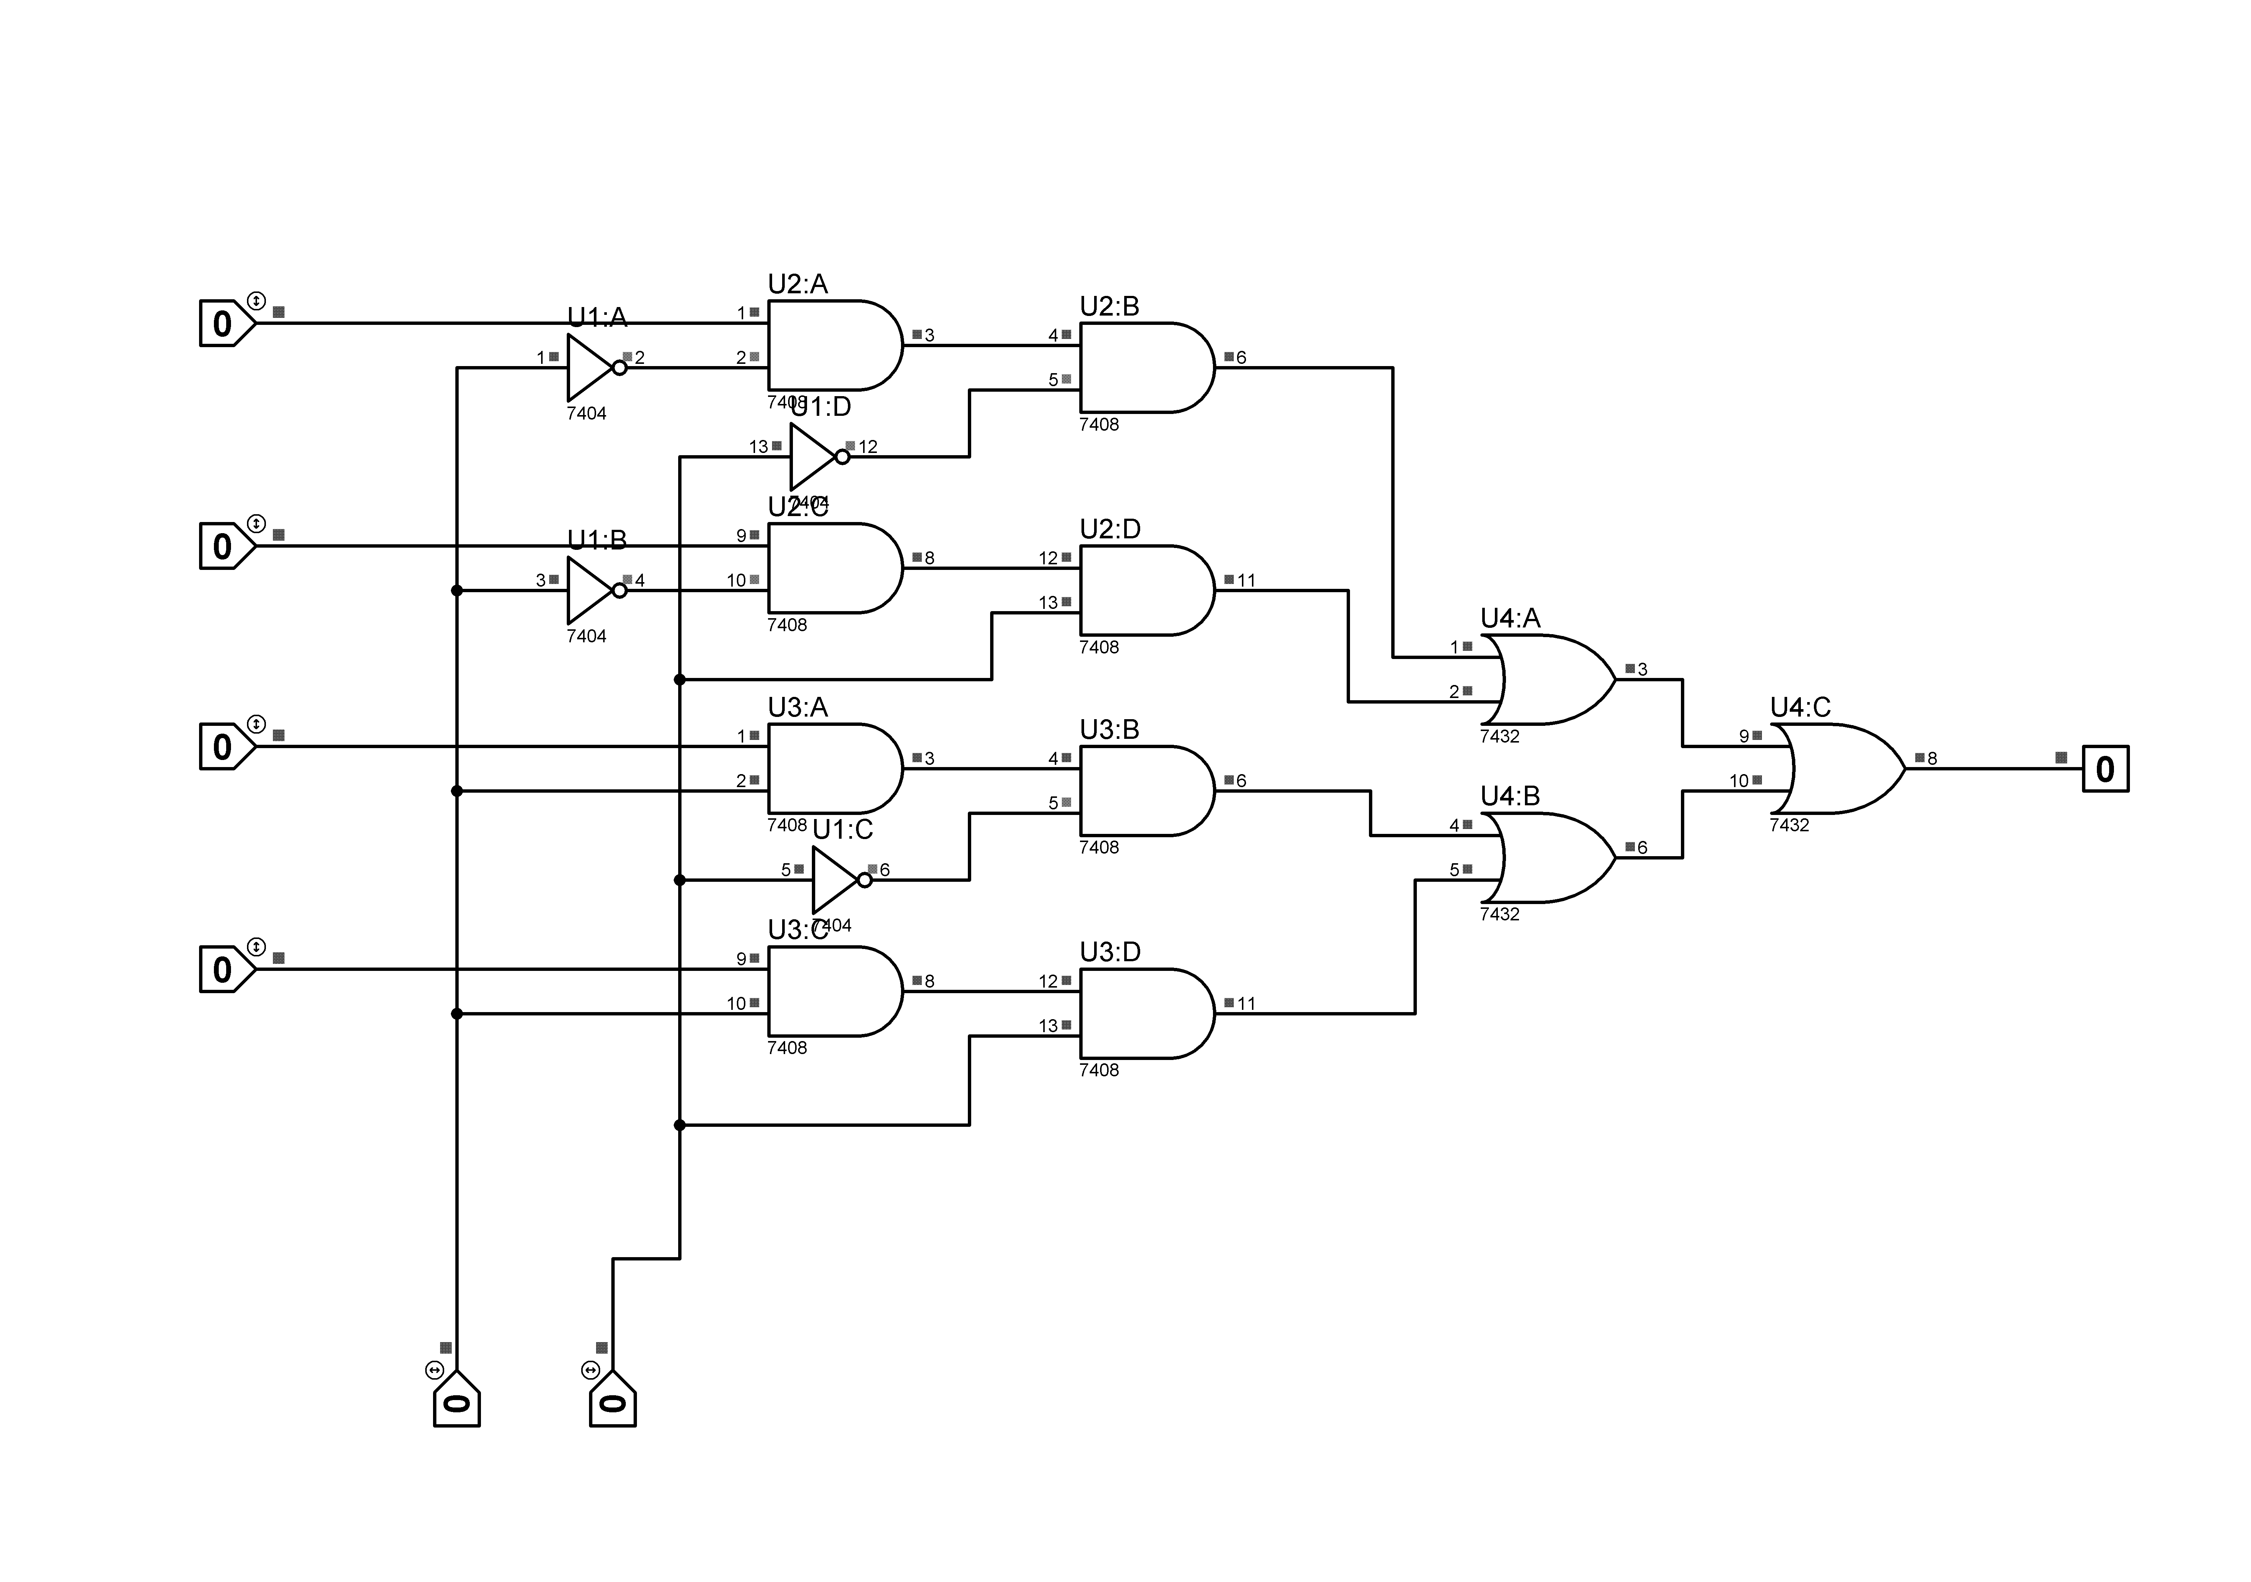

5. CONCLUSÕES:
(Resumo do aluno)

6. BIBLIOGRAFIA:

- Livro: IDOETA, Ivan; CAPUANO, Francisco G.
Elementos de Eletrônica Digital, 40. Ed. São Paulo: Érica, 2008.

- Livro: Circuitos digitais / Antônio Carlos de Lourenço.
São Paulo: Érica 1996. – (Coleção Estude e Use. Série Eletrônica Digital).

7. ANEXOS:

74LS08
74LS32
74LS04

